Πηγαίνω στον παρακάτω σύνδεσμο (κάντε αντιγραφή και επικόλληση):

<http://photodentro.edu.gr/v/item/ds/8521/2453>

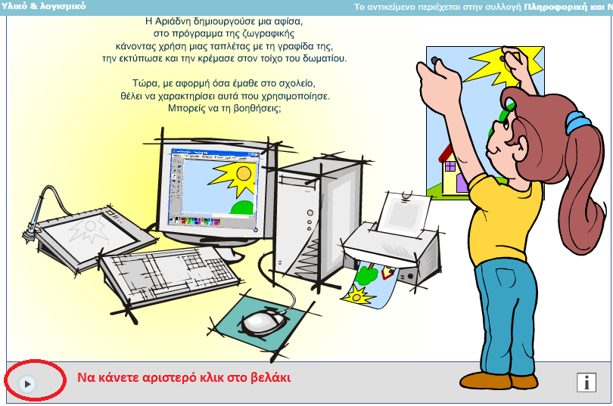

Να σύρετε το κάθε αντικείμενο στην κατηγορία που ανήκει (κρατώντας πατημένο το αριστερό πλήκτρο του ποντικιού)

**Υλικό** είναι τα μηχανικά μέρη του υπολογιστή.

**Λογισμικό** είναι τα προγράμματα.

**Αρχεία δεδομένων** είναι οι δημιουργίες του χρήστη που για να τις φτιάξει χρησιμοποιεί κάποιο πρόγραμμα.

